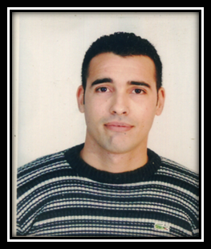
CURRICULUM VITAE

Etat civil

Nom : KERKOUR
Prénom : SOFIANE
Date et lieu de Naissance : 03/10/1983 à BEJAIA
Nationalité : Algérienne
Situation matrimoniale : Marié, 02 enfants.
Adresse : BOUKHALFA AMIZOUR. (W) BEJAIA Mobile : 07 91 79 52 46 // 05 58 96 52 01
Email : soff-psg@hotmail.fr
FORMATIONS ET STAGES

Avril 2008 : Diplôme de Technicien Supérieure en Commerce International obtenu à l’Institut National Spécialisé en Formation Professionnel de Bejaia (INSFP) ;

01/10/2007 au30/03/2008: Stage pratique de six mois au sein de l’entreprise d’ALCOST de Bejaia .

Expérience Professionnelle

- Aout 2014 à ce jour : chef de projet / conducteur des travaux à l’entreprise De Travaux Hydrauliques Et Gaz GUENAOUI El Khier, chargé du suivi et réalisation des projets. Mes missions sont ;
- Installation du chantier ;
- Gestion et organisation du projet ;
- préparation des taches pour le personnel ;
- Approvisionnement du chantier en matériaux et matériels ;
- Etude des plans d’exécution (Autocad) ;
- Etablissement des attachements.
- Juin 2011 Au Aout 2014 : Commercial Dans Une Entreprise De Location De Véhicule, Snc Location Véhicules Remla Rezki Et Cie ;
- Juin 2010 Au Juin 2011 : Commercial Dans Une Entreprise De Location De Véhicule Sarl Fiab Auto.
Autres connaissances

- Maitrise des logiciels de bureautique (Word, Excel, Power point.),
- Bonnes connaissances en Autocad,
- Conducteur Mini pelle 1.6 t.

1/2
Langues maîtrisées

 | Parlée | Lue | Ecrite
Arabe | Très bien | Très bien | Très bien
Français | Très bien | Très bien | Très bien
Anglais | Moyen | Moyen | Moyen
Profil

- Permis De Conduire Catégorie (B) en 2006 et (c1), (c2) en 2011 ;
- Dynamique et motivé ;
- Esprit de responsabilité et d’initiative ;
- Sens de l’organisation ;
- Ponctuel et très sociable ;
- Très Bonne Condition Physique ;
- Admet Tous Déplacement Dans Le Cadre Du Travail ;
- Dégagé Du Service Militaire ;
- Non Buveur Et Non-Fumeur.

2/2

